**Консультация для родителей «Упражнения и приемы на развитие памяти и внимания у младших школьников»**

[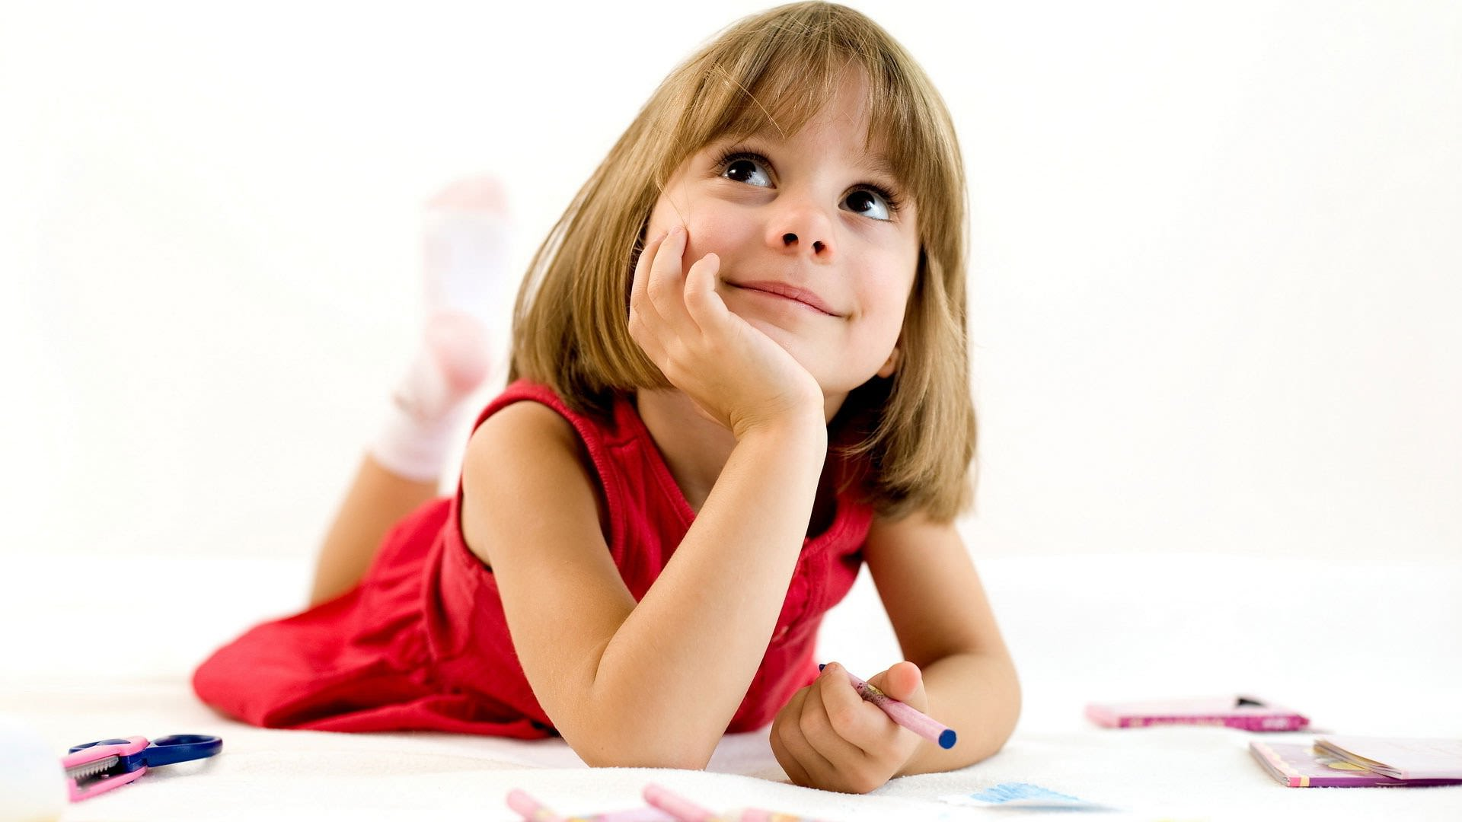](http://yourspeech.ru/wp-content/uploads/2016/07/yourspeechru_324.jpg)

Приемы, упражнения и занятия становятся продуктивнее, если они проходят в игровой форме. Главное в этом деле – систематичность. Делать упражнения нужно регулярно. Итак, детям младшего школьного возраста подойдут такие упражнения для развития внимания:

* Разложите перед ребенком 15 предметов маленького размера. Разрешите ему рассматривать предметы полминуты. Потом малыш отворачивается, а вы перекладываете 5 предметов в другое место или меняете местами. Когда он снова повернется, дайте ему еще 30 сек. на рассматривание предметов. Накройте предметы полотенцем или салфеткой. Попросите ребенка описать, что изменилось в расположении предметов.
* Предложите лист бумаги с изображением животных разного вида и их домиков. Рисунки изобразите в хаотичном порядке. Попросите ребенка определить, к какому животному какой домик относится.
* Распечатайте картинку, в которой одна половина раскрашена разноцветными красками, а вторая не заполнена. Попросите малыша разукрасить вторую половинку так же, как раскрашена первая. Когда ребенок справится с задачей, дайте ему рисунок, на котором вторая половина отсутствует, чтобы малыш дорисовал детали самостоятельно.
* Это упражнение развивает не только память и внимание, но и творческое мышление. Попросите досчитать до 31, но вместо каждого третьего числа говорить «не собьюсь». Например: «Один, два, не собьюсь, четыре, пять, не собьюсь» и так далее.
* Дайте ребенку взглянуть на ряд цифр. Ряд должен быть непоследовательным. Попросите рассказать, какие цифры он запомнил, и назвать соседей некоторых цифр.
* Попросите досчитать до 20. Одновременно с этим попросите малыша вести письменный счет, только в обратном порядке, начиная с цифры 20.
* Возьмите коробку спичек, бусинок, зубочисток или ватных палочек и выложите из них рисунок. Позвольте 3 секунды посмотреть на ваше произведение, затем попросите его повторить такой же рисунок.
* Придумайте предмет, название которого знакомо ребёнку. Малыш должен полностью охарактеризовать предмет. Попросите называть не только физические характеристики, но и описывать свое мнение о предмете. Он должен не рассказать, а поразмышлять, чтобы ответить на ваш вопрос.
* Возьмите несколько монет или пуговиц, дайте ребенку такое же число таких же предметов. У вас с ребенком содержится по одинаковому набору пуговиц или монет. Попросите отвернуться и выложите предметы на столе в произвольном порядке. Дайте ребенку посмотреть на это полминуты, после чего накройте предметы. Он должен повторить порядок с помощью своего набора предметов;
* Дайте ребенку простой текст, в котором содержатся ошибки. В течение минуты попросите исправить ошибки. Не давайте слишком сложных текстов в большом объеме, постепенно количество ошибок увеличивайте.

Педагог-психолог Москаленко Т. П.